2018年全国统一高考数学试卷（理科）（新课标Ⅲ）
一、选择题：本题共12小题，每小题5分，共60分。在每小题给出的四个选项中，只有一项是符合题目要求的。
1．（5分）已知集合A={x|x﹣1≥0}，B={0，1，2}，则A∩B=（ ）
A．{0} B．{1} C．{1，2} D．{0，1，2}
2．（5分）（1+i）（2﹣i）=（ ）
A．﹣3﹣i B．﹣3+i C．3﹣i D．3+i
3．（5分）中国古建筑借助榫卯将木构件连接起来．构件的凸出部分叫榫头，凹进部分叫卯眼，图中木构件右边的小长方体是榫头．若如图摆放的木构件与某一带卯眼的木构件咬合成长方体，则咬合时带卯眼的木构件的俯视图可以是（ ）
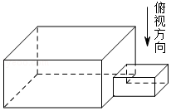
A．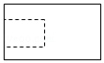 B．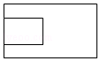
C．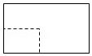 D．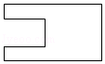
4．（5分）若sinα=，则cos2α=（ ）
A． B． C．﹣ D．﹣
5．（5分）（x²+）⁵的展开式中x⁴的系数为（ ）
A．10 B．20 C．40 D．80
6．（5分）直线x+y+2=0分别与x轴，y轴交于A，B两点，点P在圆（x﹣2）²+y²=2上，则△ABP面积的取值范围是（ ）
A．[2，6] B．[4，8] C．[，3] D．[2，3]
7．（5分）函数y=﹣x⁴+x²+2的图象大致为（ ）
A．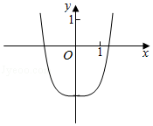 B．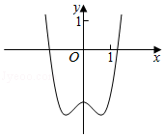
C．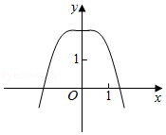 D．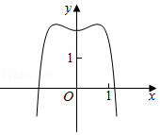
8．（5分）某群体中的每位成员使用移动支付的概率都为p，各成员的支付方式相互独立．设X为该群体的10位成员中使用移动支付的人数，DX=2.4，P（x=4）＜P（X=6），则p=（ ）
A．0.7 B．0.6 C．0.4 D．0.3
9．（5分）△ABC的内角A，B，C的对边分别为a，b，c．若△ABC的面积为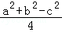，则C=（ ）
A． B． C． D．
10．（5分）设A，B，C，D是同一个半径为4的球的球面上四点，△ABC为等边三角形且面积为9，则三棱锥D﹣ABC体积的最大值为（ ）
A．12 B．18 C．24 D．54
11．（5分）设F₁，F₂是双曲线C：﹣=1（a＞0．b＞0）的左，右焦点，O是坐标原点．过F₂作C的一条渐近线的垂线，垂足为P，若|PF₁|=|OP|，则C的离心率为（ ）
A． B．2 C． D．
12．（5分）设a=log_{0.2}0.3，b=log₂0.3，则（ ）
A．a+b＜ab＜0 B．ab＜a+b＜0 C．a+b＜0＜ab D．ab＜0＜a+b

二、填空题：本题共4小题，每小题5分，共20分。
13．（5分）已知向量=（1，2），=（2，﹣2），=（1，λ）．若∥（2+），则λ= ．
14．（5分）曲线y=（ax+1）e^{x}在点（0，1）处的切线的斜率为﹣2，则a= ．
15．（5分）函数f（x）=cos（3x+）在[0，π]的零点个数为 ．
16．（5分）已知点M（﹣1，1）和抛物线C：y²=4x，过C的焦点且斜率为k的直线与C交于A，B两点．若∠AMB=90°，则k=
．

三、解答题：共70分。解答应写出文字说明、证明过程或演算步骤。第17～21题为必考题，每个试题考生都必须作答。第22、23题为选考题，考生根据要求作答。（一）必考题：共60分。
17．（12分）等比数列{a_{n}}中，a₁=1，a₅=4a₃．
（1）求{a_{n}}的通项公式；
（2）记S_{n}为{a_{n}}的前n项和．若S_{m}=63，求m．

18．（12分）某工厂为提高生产效率，开展技术创新活动，提出了完成某项生产任务的两种新的生产方式．为比较两种生产方式的效率，选取40名工人，将他们随机分成两组，每组20人．第一组工人用第一种生产方式，第二组工人用第二种生产方式．根据工人完成生产任务的工作时间（单位：min）绘制了如下茎叶图：
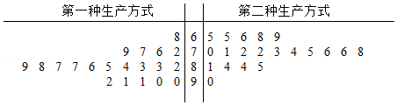
（1）根据茎叶图判断哪种生产方式的效率更高？并说明理由；
（2）求40名工人完成生产任务所需时间的中位数m，并将完成生产任务所需时间超过m和不超过m的工人数填入下面的列联表：
 | 超过m | 不超过m
第一种生产方式
第二种生产方式
（3）根据（2）中的列联表，能否有99%的把握认为两种生产方式的效率有差异？
附：K²=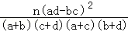，
P（K²≥k） | 0.050 | 0.010 | 0.001
k | 3.841 | 6.635 | 10.828

19．（12分）如图，边长为2的正方形ABCD所在的平面与半圆弧所在平面垂直，M是上异于C，D的点．
（1）证明：平面AMD⊥平面BMC；
（2）当三棱锥M﹣ABC体积最大时，求面MAB与面MCD所成二面角的正弦值．
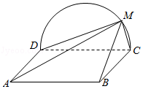

20．（12分）已知斜率为k的直线l与椭圆C：+=1交于A，B两点，线段AB的中点为M（1，m）（m＞0）．
（1）证明：k＜﹣；
（2）设F为C的右焦点，P为C上一点，且++=．证明：||，||，||成等差数列，并求该数列的公差．

21．（12分）已知函数f（x）=（2+x+ax²）ln（1+x）﹣2x．
（1）若a=0，证明：当﹣1＜x＜0时，f（x）＜0；当x＞0时，f（x）＞0；
（2）若x=0是f（x）的极大值点，求a．

（二）选考题：共10分。请考生在第22、23题中任选一题作答。如果多做，则按所做的第一题计分。[选修4-4：坐标系与参数方程]（10分）
22．（10分）在平面直角坐标系xOy中，⊙O的参数方程为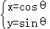，（θ为参数），过点（0，﹣）且倾斜角为α的直线l与⊙O交于A，B两点．
（1）求α的取值范围；
（2）求AB中点P的轨迹的参数方程．

[选修4-5：不等式选讲]（10分）
23．设函数f（x）=|2x+1|+|x﹣1|．
（1）画出y=f（x）的图象；
（2）当x∈[0，+∞）时，f（x）≤ax+b，求a+b的最小值．
